Министерство образования и науки Российской Федерации
Санкт-Петербургский Политехнический Университет Петра Великого
—
Институт компьютерных наук и кибербезопасности
Высшая школа кибербезопасности

ЛАБОРАТОРНАЯ РАБОТА № 7

«Кодирование и упаковка данных»

по дисциплине «Основы информационной безопасности»

Выполнили
студенты гр. 5131001/40003 Веденеев А. С.
<подпись>
Поляков Д. Т.
<подпись>

Преподаватель
ст. преподаватель Вагисаров В. Б.
<подпись>

Санкт-Петербург
2025

Цель и задачи
Цель: приобретение навыков по защите информации с
помощью методов кодирования, получение прикладных знаний в области
исследования и реализации алгоритмов упаковки данных.
Задачи:
- Согласовать с преподавателем два разных алгоритма кодирования
- Создать рабочий файл, содержащий информацию, предназначенную для кодирования. Использовать алфавит из 3...5 символов. Размер файла - более 100 000 символов.
- Разработать две утилиты, реализующие процедуры кодирования и декодирования для обоих алгоритмов. Ключ, определяющий режим работы утилиты (кодирование или декодирование), пути к входному и выходному файлам должны задаваться в командной строке запуска утилит. Программы должны содержать функции подсчета длительности кодирования/декодирования и коэффициента сжатия (отношения размера закодированного файла к размеру исходного).
- Закодировать входной файл при помощи одной утилиты. Зафиксировать длительность кодирования и степень сжатия для первого алгоритма.
- Закодировать тот же входной файл при помощи второй утилиты. Зафиксировать длительность кодирования и степень сжатия для второго алгоритма.
- Декодировать файл, полученный на выходе первой утилиты. Зафиксировать длительность декодирования для первого алгоритма.
- Декодировать файл, полученный на выходе второй утилиты. Зафиксировать длительность декодирования для второго алгоритма.
- Полученный на выходе первой утилиты закодированный файл направить на вход второй утилиты кодирования и закодировать его.
- Сначала с помощью второй, а затем первой утилиты декодировать полученный в п. 8 файл. Сравнить декодированный файл с исходным, убедиться в их идентичности.
- Повторить выполнение пп. 4-9 для произвольного бинарного файла (например, файла в формате Word, Adobe) размером более 2 Мб.
- Создать новый рабочий файл из одного символа - ноль в шестнадцатеричной кодировке. Повторить выполнение пп. 4-9.
- Построив гистограммы, сопоставить характеристики двух исследованных алгоритмов (длительность кодирования, длительность декодирования, коэффициент сжатия) для текстового файла малого алфавита, для бинарного файла, для файла с одним символом. Обосновать полученные показатели. Отметить замечания и предложить рекомендации по оптимизации работы кодировщиков и декодировщиков.

ход работы
  - Перед началом работы были выбраны два алгоритма кодирования: алгоритм Хаффмена и алгоритм LZW.
  - С использованием языка Python и библиотеки random был создан файл “text.txt”, содержащий в себе 121220 символ из алфавита из 4 символов: [“a”, “b”, “c”, “d”]. Символы были расставлены в случайном порядке с использованием функций shuffle и choice из библиотеки random.
  - На языке программирования Python были разработаны две утилиты “new_Huffman.py” и “LZW.py”, реализующие кодирование и декодирование алгоритмов Хаффмена и LZW. На вход каждой утилите приходит команда формата: “python <имя файла.py> <encode/decode> <путь_к_файлу_для кодирования/декодирования> <путь_к_файлу_в который кодируют/декодируют>”. В результате работы программа выводит статистику со следующим содержанием: размер первого и второго файла в байтах, коэффициент сжатия и время работы программы в секундах.
  - При помощи утилиты “LZW.py” был закодирован файл “text.txt” в файл “LZW_encode.txt” (рисунок 1).
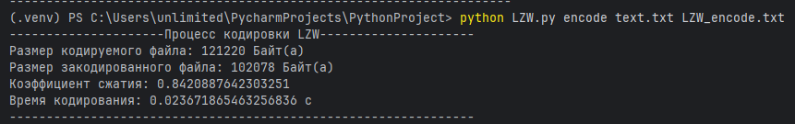
Рисунок 1. Результат кодирования утилиты “LZW.py”.
  - При помощи утилиты “new_Huffman.py” был закодирован файл “text.txt” в файл “Huffman_encode.txt” (рисунок 2).
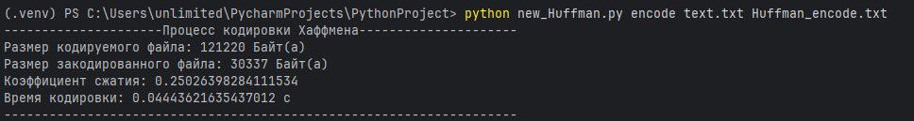
Рисунок 2. Результат кодирования утилиты “ new_Huffman.py”.

  - При помощи утилиты “LZW.py” был декодирован файл “LZW_encode.txt” в файл “LZW_decode.txt” (рисунок 3).
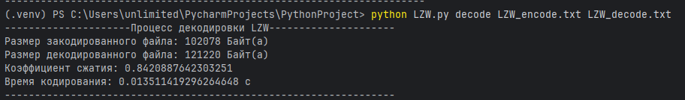
Рисунок 3. Результат декодирования утилиты “LZW.py”.

  - При помощи утилиты “new_Huffman.py” был декодирован файл “Huffman_encode.txt” в файл “Huffman_decode.txt” (рисунок 4).
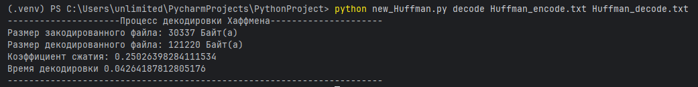
Рисунок 4. Результат декодирования утилиты “ new_Huffman.py”.

  - Полученный на выходе утилиты “LZW.py” файл “LZW_encode.txt” был направлен на вход утилите “new_Huffman.py” и записан в файл “Huffman_encode.txt” (рисунок 5).
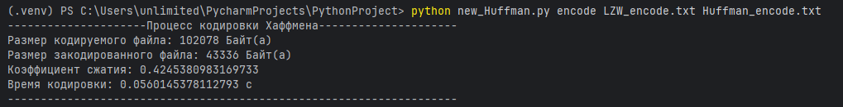
Рисунок 5. Результат кодирования файла “LZW_encode.txt” утилитой “new_Huffman.py”

  - Файл “Huffman_encode.txt” был декодирован в файл “LZW_encode.txt” утилитой “new_Huffman.py” (рисунок 6), а после декодирован утилитой “LZW.py” в файл “LZW_decode.txt” (рисунок 7). Для сравнения идентичности была написана утилита “files_compare.py”, сравнивающая каждый соответственный символ в двух файлах, утилита принимает на вход команда формата: “ python files_compare.py <путь_к_первому_файлу> <путь_ко_второму_файлу>”. В результате выполнения утилиты для файлов “text.txt” и “LZW_decode.txt” была доказана их идентичность (рисунок 8).
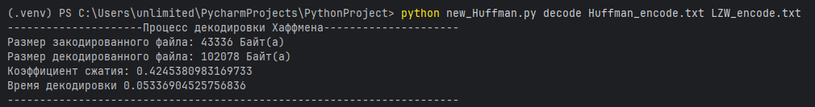
Рисунок 6. Результат декодирования файла “Huffman_encode.txt” утилитой “new_Huffman.py”.
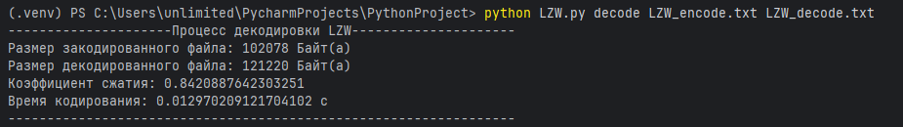
Рисунок 7. Результат декодирования файла “LZW_encode.txt” утилитой “LZW.py”.
Рисунок 8. Результат сравнения файлов “text.txt” и “LZW_decode.txt” утилитой “files_compare.py”.
  - Для выполнения пункта был создан файл “text.docx”, содержащий в себе 12122005 символов из алфавита [“0”, “1”], размером примерно 11,5 МБ. После этого были заново выполнены пункты 4-9 для файла “text.docx” с использованием утилит “LZW.py” и “new_Huffman.py” а также файлов “LZW_encode.docx”, “LZW_decode.docx”, “Huffman_encode.docx”, “Huffman_decode.docx”. Результаты выполнения представлены в Приложении 1.
  - Для выполнения пункта был создан файл “0_in_16.txt” с единственным содержимым – 0 в шестнадцатеричной записи. После этого были заново выполнены пункты 4-9 для файла “0_in_16.txt” с использованием утилит “LZW.py” и “new_Huffman.py” а также файлов “LZW_encode.docx”, “LZW_decode.docx”, “Huffman_encode.docx”, “Huffman_decode.docx”. Результаты выполнения представлены в Приложении 2.
  - Были построены таблицы и гистограммы сравнения двух алгоритмов. Сравнив характеристики можно сделать вывод, что с задачей кодировки и декодировки быстрее всего справляется LZW, хотя сжимает он намного хуже, чем алгоритм Хаффмана. Особого внимания заслуживает случай работы с файлом, состоящим из одного символа. Здесь оба алгоритма показали крайне низкую эффективность: размер выходного файла значительно превысил исходный. Это связано с тем, что служебная информация (таблицы кодов, дерево Хаффмана и пр.) существенно превышает полезные данные. Подобные ситуации демонстрируют ограниченность исследованных методов при работе с сильно однотипными или слишком короткими данными. Таким образом, можно сделать вывод, что выбор алгоритма зависит от поставленной задачи: если приоритетом является скорость обработки данных, предпочтительным будет LZW, а если требуется максимальное сжатие при работе с файлами разнообразной структуры — лучше использовать кодирование Хаффмана.
 | Алфавит из 4 символов | Бинарный файл | 0 в шестнадцатеричной
Алгоритм LZW | 0,027с | 2,50с | 0с | Время кодирования
 | 0,014с | 0,71с | 0с | Время декодирования
 | 0,84 | 0,4 | 2 | Коэффициент сжатия
Алгоритм Хаффмана | 0,044с | 2,79с | 0с | Время кодирования
 | 0,043с | 2,76с | 0с | Время декодирования
 | 0,25 | 0,125 | 7 | Коэффициент сжатия

ответы на контольные вопросы
- В чем заключаются преимущества и недостатки адаптивных методов кодирования по сравнению со статическими? - Адаптивные методы кодирования изменяют свои параметры в процессе обработки данных: вероятности появления символов или структура кодов обновляются «на лету». Это позволяет получать хорошие результаты сжатия без предварительного анализа всего файла. Преимущество таких методов заключается в возможности обработки потока данных неизвестной структуры и отсутствии необходимости хранить дополнительную служебную информацию (например, таблицы частот). Недостатком является сравнительно высокая вычислительная сложность и замедление работы, так как пересчёт вероятностей и перестроение кодов выполняются динамически. Статические методы, напротив, проще и быстрее, но требуют анализа всего файла перед началом кодирования и передачи в заголовке вспомогательной информации.
- Опишите алгоритм получения арифметического кода? - Кодирование реализуется путем сужения исходного интервала в зависимости от приходящей буквы. При получении первой буквы сообщения кодер определяет, какой ей соответствует интервал, и сужает исходный интервал [0; 1) до него. При получении следующей буквы кодер определяет ее интервал и ставит этому интервалу в соответствие новый, внутри суженного на предыдущем шаге. Новый интервал в пропорции к суженному будет таким же, как интервал буквы в пропорции к исходному интервалу [0; 1). При получении следующих символов интервал снова сужается. После сужения его в последний раз любое число, лежащее внутри полученного интервала, будет являться кодом сообщения.
- Почему текстовые и бинарные файлы имеют разную степень сжатия? - Текстовые файлы обычно имеют небольшой алфавит и высокую статистическую неравномерность частот символов (например, в русском или английском языке чаще встречаются гласные, пробелы и определённые буквы). Это позволяет алгоритмам эффективно кодировать текст. Бинарные файлы, напротив, часто содержат данные, близкие к случайным, где равномерное распределение символов лишает алгоритмы возможности извлечь избыточность. Поэтому такие файлы сжимаются хуже или даже могут увеличиться в размере.
- В каких случаях кодирование не имеет смысла? - Кодирование не имеет смысла, если при использовании алгоритма кодирования закодированное сообщение становится по объему больше, чем исходное. Также, это бессмысленно если сообщение небольшого размера.
- В чем заключается доработка алгоритма LZW по сравнению с алгоритмом LZ? - Алгоритм LZW - усовершенствованная версия алгоритма LZ. Исходные символы получают свои кодовые номера, например, ASCII-коды. Эту информацию не надо передавать декодеру, так как она общеизвестна. Встретившиеся в тексте цепочки символов заносятся в кодовую таблицу для дальнейшего использования.

Выводы
В ходе выполнения лабораторной работы были изучены и реализованы два алгоритма упаковки данных — кодирование Хаффмана и алгоритм LZW. Реализация была выполнена в виде двух самостоятельных утилит, поддерживающих режимы кодирования и декодирования, а также подсчёт длительности обработки и коэффициента сжатия.
Экспериментальная часть включала работу с текстовым файлом малого алфавита, бинарным файлом значительного объёма и файлом, содержащим один символ. Для каждого случая были проведены замеры времени кодирования, декодирования и вычислен коэффициент сжатия. Результаты показали различия в характеристиках двух методов: LZW демонстрировал более высокую скорость работы, но уступал по эффективности сжатия, тогда как алгоритм Хаффмана обеспечивал лучшее уменьшение размера данных, но требовал больше времени на обработку. При этом в случае с односимвольным файлом оба алгоритма оказались неэффективны, что объясняется значительным объёмом служебной информации по сравнению с полезными данными.
Таким образом, цель работы была достигнута: были получены прикладные навыки защиты информации с использованием методов кодирования и проведено сравнение их характеристик на практике. Задачи, поставленные в рамках лабораторной работы, были выполнены — разработаны утилиты кодирования и декодирования, проведены эксперименты с различными типами файлов, построены и проанализированы зависимости времени и степени сжатия.

Приложения
Приложение 1. Результаты выполнения пп. 4-9 для файла “text.docx”.
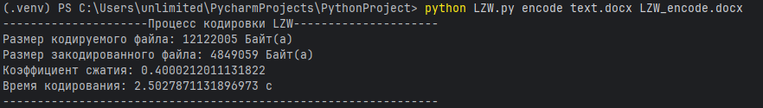
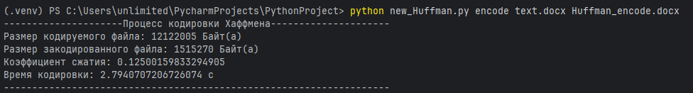
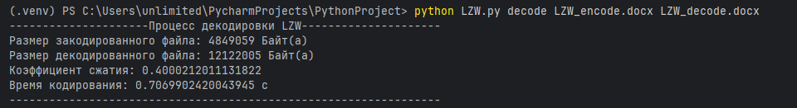
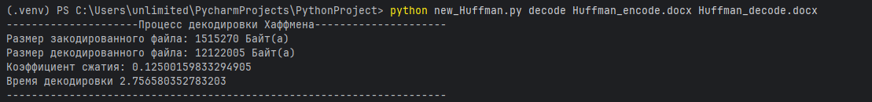
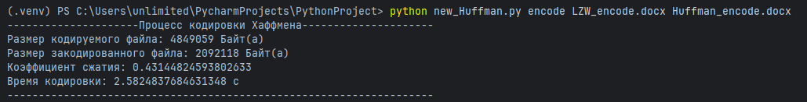
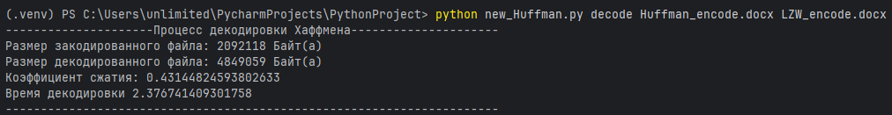
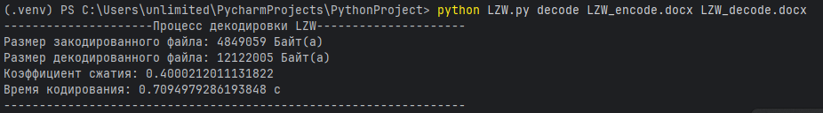
Приложение 2. Результаты выполнения пп. 4-9 для файла “0_in_16.txt”.
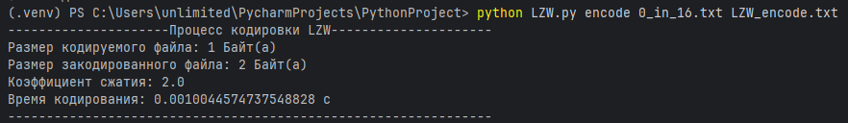
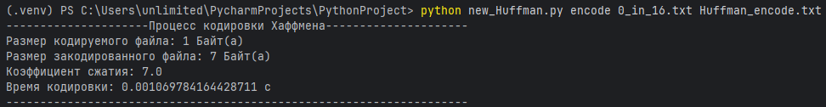
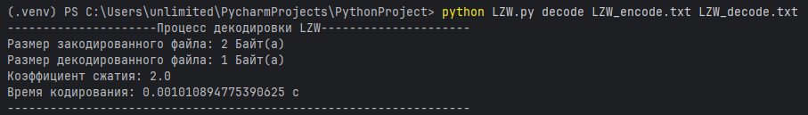
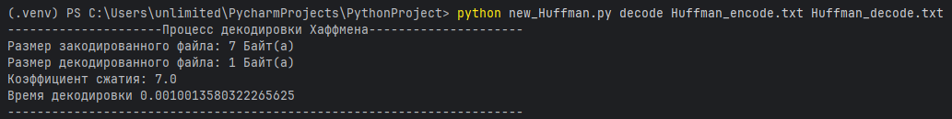
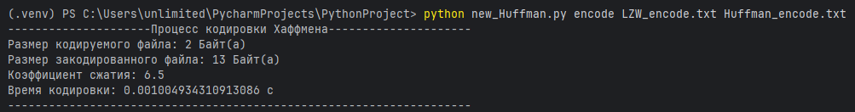
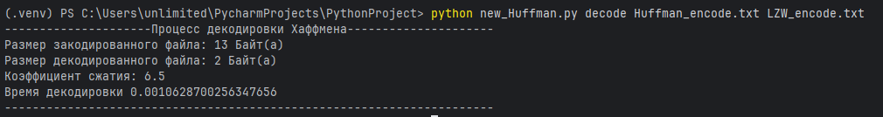
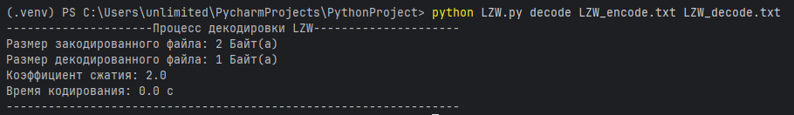
Приложение 3. Гистограммы сравнения алгоритмов кодирования.

Приложение 4. Листинг утилиты «LZW.py»
import time
import os
import sys
# для запуска кодирования: python LZW.py encode text.txt LZW_encode.txt
# для запуска декодирования: python LZW.py decode LZW_encode.txt LZW_decode.txt
def encode(input_file, output_file):
start = time.time()
print("---------------------Процесс кодировки LZW---------------------")
input_file_size = os.path.getsize(input_file)
print("Размер кодируемого файла:", input_file_size, "Байт(а)")
read_file = open(input_file, 'r')
write_file = open(output_file, 'w')
code_dict = dict()
message = read_file.read()
temp_str = message[0]
i = 256
# процесс кодировки по методичке
for char in message[1::]:
if (temp_str + char) in code_dict:
temp_str += char
else:
if (len(temp_str) > 1): # если строка - один символ, записываем ее через получение кода ASCII (ord(char)), иначе как индекс в словаре
write_file.write(str(code_dict[temp_str]) + ";")
else:
write_file.write(str(ord(temp_str)) + ";")
code_dict[temp_str + char] = i
temp_str = char
i+=1
if (len(temp_str) > 1):
write_file.write(str(code_dict[temp_str]) + ";")
else:
write_file.write(str(ord(temp_str)) + ";")
read_file.close()
write_file.close()
output_file_size = os.path.getsize(output_file)
print("Размер закодированного файла:", output_file_size, "Байт(а)")
k = output_file_size / input_file_size
print("Коэффициент сжатия:", k)
print("Время кодирования:", time.time() - start, "с")
print("---------------------------------------------------------------")
def decode(input_file, output_file):
start = time.time()
print("---------------------Процесс декодировки LZW---------------------")
input_file_size = os.path.getsize(input_file)
print("Размер закодированного файла:", input_file_size, "Байт(а)")
read_file = open(input_file, 'r')
write_file = open(output_file, 'w')
message = (read_file.readline().split(";")) # последний символ - пустой, так что сразу почистим его с помощью pop - возвращает последний символ списка, если ничего не указывать
message.pop()
codes = {i: chr(i) for i in range(256)}
i = 256
# процесс декодировки по методичке, обозначим за now_code - текущий код, char - символ, соответствующий текущему коду, temp_str - строка, next_code - следующий код
now_code = int(message[0]) # читать текущий код
temp_str = codes[now_code]
write_file.write(temp_str) # вывести в выходной поток текущий код
char = temp_str[0]
for next_code in message[1::]: # из-за того что мы уже считали первый символ, продолжаем со второго
next_code = int(next_code)
if next_code in codes: # если следующего кода нет в словаре
temp_str = codes[next_code] # то строка соответствует текущему коду в словаре
else:
temp_str = codes[now_code] + char # строка = строка, соответствующая следующему коду в словаре
write_file.write(temp_str) # выводим строку в файл
char = temp_str[0] # символ - первый символ выведенной строки
codes[i] = codes[now_code] + temp_str[0] # добавляем в словарь код + символ
i+=1
char = temp_str[0]
now_code = next_code # переходим к следующему символу, изменяя текущий код на следующий
read_file.close()
write_file.close()
output_file_size = os.path.getsize(output_file)
print("Размер декодированного файла:", output_file_size, "Байт(а)")
k = input_file_size / output_file_size
print("Коэффициент сжатия:", k)
print("Время кодирования:", time.time() - start, "с")
print("-----------------------------------------------------------------")
if len(sys.argv) != 4:
print("Для запуска: python LZW.py encode/decode input_file output_file")
sys.exit(1)
mode = sys.argv[1]
input_file = sys.argv[2]
output_file = sys.argv[3]
if mode == "encode":
encode(input_file, output_file)
elif mode == "decode":
decode(input_file, output_file)

Приложение 5. Листинг утилиты «new_Huffman.py»
import os, time, sys
#для запуска в консоли Win: .venv\Scripts\activate уже после можно делать следующие команды
#для запуска кодирования: python new_Huffman.py encode text.txt Huffman_encode.txt
#для запуска декодирования: python new_Huffman.py decode Huffman_encode.txt Huffman_decode.txt
def encode(input_file, output_file):
start = time.time()
print("---------------------Процесс кодировки Хаффмена---------------------")
input_file_size = os.path.getsize(input_file)
print("Размер кодируемого файла:", input_file_size, "Байт(а)")
# читаем символы как байты
with open(input_file, "rb") as read_file:
message = read_file.read()
# считаем частоты по байтам (ключ — int 0..255)
count = {}
length = 0
for b in message:
count[b] = count.get(b, 0) + 1 # .get возвращает или count[b] или 0
length += 1
# обработка случая если файл пустой
if length == 0:
with open(output_file, "wb") as wf:
wf.write(b"0\n\n")
print("Пустой файл — готово.")
return
# nodes: список кортежей (freq, uid, node)
# node: (symbol_or_None, left_node, right_node)
nodes = []
uid = 0
for symbol, freq in count.items():
nodes.append((freq, uid, (symbol, None, None)))
uid += 1
# если всего 1 уникальный символ — даём ему код '0'
if len(nodes) == 1:
_, _, single = nodes[0] # так как символ лишь один то для него мы не уточняем uid и вероятность - нам нужно изменить лишь символ
codes = { single[0]: "0" } # приписываем код для символа
else:
# процесс объединения узлов по их вероятностям
while len(nodes) > 1:
# сортируем по вероятности появления freq и uid, первым идет freq так что uid не потеряется
nodes.sort(key=lambda x: (x[0], x[1]))
f1, uid1, n1 = nodes.pop(0) # тут n1 и n2 - кортеж (symbol, ссылки на самих себя)
f2, uid2, n2 = nodes.pop(0)
new_node = (None, n1, n2) # создаем кортеж, где однако не сохраняем символ, потому что он должен храниться только у листьев - то есть одиночных символов, слитым символам такой параметр не нужен, он нужен пользователю возможно, но не компьютеру
nodes.append((f1 + f2, uid, new_node)) # вносим новый узел - слияние n1 и n2
uid += 1
# корень дерева
_, _, root = nodes[0]
# обходим полученное дерево и заполняем словарь
codes = {}
def build_codes(node, prefix):
symbol, left, right = node
if symbol is not None:
# ситуация листа: если prefix пустой (единичный символ), даём '0'
codes[symbol] = prefix if prefix != "" else "0"
return
# совершаем рекурсивный обход дерева, влево - 0, вправо - 1
build_codes(left, prefix + "0")
build_codes(right, prefix + "1")
build_codes(root, "")
# ---- запись: заголовок + упакованные байты ----
with open(output_file, "wb") as write_file:
# 1) длина (кол-во байт) и перевод строки
write_file.write(str(length).encode("utf-8"))
write_file.write(b"\n")
# 2) коды (ключи — целые числа)
str_codes = ";".join(f"{key}:{value}" for key, value in codes.items())
write_file.write(str_codes.encode("utf-8"))
write_file.write(b"\n")
# 3) упакуем биты в байты по ходу
buffer = 0
bits_entered = 0
for b in message:
code = codes[b]
for bit_symbol in code:
buffer = (buffer << 1) | int(bit_symbol)
bits_entered += 1
if bits_entered == 8:
write_file.write(bytes([buffer]))
buffer = 0
bits_entered = 0
# дописываем последний неполный байт, заполняя если что нулями справа
if bits_entered > 0:
buffer = buffer << (8 - bits_entered)
write_file.write(bytes([buffer]))
output_file_size = os.path.getsize(output_file)
k = output_file_size / input_file_size
print("Размер закодированного файла:", output_file_size, "Байт(а)")
print("Коэффициент сжатия:", k)
print("Время кодировки:", time.time() - start, "с")
print("--------------------------------------------------------------------")
def decode(input_file, output_file):
start = time.time()
print("---------------------Процесс декодировки Хаффмена---------------------")
encode_file_size = os.path.getsize(input_file)
print("Размер закодированного файла:", encode_file_size, "Байт(а)")
with open(input_file, "rb") as encode_file, open(output_file, "wb") as decode_file:
length_bytes = b""
while True:
ch = encode_file.read(1)
if not ch or ch == b'\n':
break
length_bytes += ch
length = int(length_bytes.decode("utf-8"))
codes_str = b""
while True:
ch = encode_file.read(1)
if ch == b'\n':
break
codes_str += ch
codes_str = (codes_str.decode("utf-8"))
codes = dict(item.split(":") for item in codes_str.split(";")) # сначала разделяет по ",", так как цикл запускается первым, после делит на пары ключ:значение по запятой
codes = {v: int(k) for k, v in codes.items()} # разворачиваем словарь - меняем местами ключи и значения чтобы правильно декодировать
encoded = encode_file.read()
bits = "".join(format(byte, "08b") for byte in encoded)
# 4) читаем оставшиеся байты и декодируем
count = 0
temp_str = ""
for char in bits:
if (count == length):
break
temp_str = temp_str + char
if (temp_str in codes):
decode_file.write(bytes([codes[temp_str]]))
count += 1
temp_str = ""
decode_file_size = os.path.getsize(output_file)
print("Размер декодированного файла:", decode_file_size, "Байт(а)")
k = encode_file_size / decode_file_size if decode_file_size > 0 else 0
print("Коэффициент сжатия:", k)
print("Время декодировки", time.time() - start)
print("----------------------------------------------------------------------")
if len(sys.argv) != 4:
print("Для запуска: python new_Huffman.py encode/decode input_file output_file")
sys.exit(1)
mode = sys.argv[1]
input_file = sys.argv[2]
output_file = sys.argv[3]
if mode == "encode":
encode(input_file, output_file)
elif mode == "decode":
decode(input_file, output_file)

Приложение 6. Листинг программы «files_compare.py»
import os
import sys
# Для запуска: python files_compare.py text.txt Huffman_decode.txt/LZW_decode.txt
def compare(file1, file2):
f_1 = open(file1, "r")
f_2 = open(file2, "r")
str1 = f_1.read()
str2 = f_2.read()
for ch1, ch2 in zip(str1, str2):
if ch1 != ch2:
print("Файлы не идентичны!")
exit(1)
print("Файлы одинаковы")
if len(sys.argv) != 3:
print("Для запуска: python files_compare.py 1st_file 2nd_file")
print(sys.argv)
exit(1)
file_1 = sys.argv[1]
file_2 = sys.argv[2]
compare(file_1, file_2)

